2020年度

四川省万源市八台镇人民政府部门决算

目录

公开时间：2021年9月20日

第一部分 部门概况
一、基本职能及主要工作
二、机构设置
第二部分2020年度部门决算情况说明
一、收入支出决算总体情况说明
二、收入决算情况说明
三、支出决算情况说明
四、财政拨款收入支出决算总体情况说明
五、一般公共预算财政拨款支出决算情况说明
六、一般公共预算财政拨款基本支出决算情况说明
七、“三公”经费财政拨款支出决算情况说明
八、政府性基金预算支出决算情况说明
九、 国有资本经营预算支出决算情况说明
十、其他重要事项的情况说明
第三部分 名词解释
第四部分 附件
附件1
附件2
第五部分 附表
一、收入支出决算总表
二、收入决算表
三、支出决算表
四、财政拨款收入支出决算总表
五、财政拨款支出决算明细表
六、一般公共预算财政拨款支出决算表
七、一般公共预算财政拨款支出决算明细表
八、一般公共预算财政拨款基本支出决算表
九、一般公共预算财政拨款项目支出决算表
十、一般公共预算财政拨款“三公”经费支出决算表
十一、政府性基金预算财政拨款收入支出决算表
十二、政府性基金预算财政拨款“三公”经费支出决算表
十三、国有资本经营预算支出决算表

第一部分 部门概况
一、基本职能及主要工作
（一）主要职能。
我单位的职能：
1.制定和组织实施经济、科技和社会发展计划，制定资源开发技术改造和产业结构调整方案，组织指导好各行业生产，搞好商品流通，协调好本镇与外地区的经济交流与合作，抓好招商引资，人才引进项目开发，不断培育市场体系，组织经济运行，促进经济发展。
2.制定并组织实施村镇建设规划，部署重点工程建设，地方道路建设及公共设施，水利设施的管理，负责土地、林木、水等自然资源和生态环境的保护，做好护林防火工作。
3.负责本行政区域内的民政、计划生育、文化教育、环境保护、卫生、体育等社会公益事业的综合性工作，维护一切经济单位和个人的正当经济权益，取缔非法经济活动，调解和处理民事纠纷，打击刑事犯罪维护社会稳定。
4.按计划组织本级财政收入和税收的征管，完成国家财政收入计划，不断培植税源，加强财政资金的管理，增强财政实力。
5.抓好精神文明建设，丰富群众文化生活，提倡移风易俗，反对封建迷信，破除陈规陋习，树立社会主义新风尚。
6.完成上级政府交办的其它事项；

（二）2020年重点工作完成情况
1.坚持精准发力，确保脱贫攻坚成果。在2019年的基础上对全镇预脱贫户进行全面排查，一查有无预脱贫户返贫现象；二查有无漏评贫困户；三查有无错评贫困户。巩固贫困户的经济收入，维护公共设施，确保2020年全面脱贫奔康打下坚实基础。
2.坚持生态立镇，在生态管护治理上求突破。强化生态管护。实施最严格的生态保护制度，落实生态环境损害责任终身追究制、林地用途管理责任制和森林采伐限额管理制度，严格规范林地流转，严格落实镇村河长制，严禁河道滥采乱挖，切实保护好青山绿水。禁止在饮水源上游新建养殖场，关闭排放不达标的养殖场，整改规模养殖场。
3.坚持文化兴镇，在挖掘提升上求突破。发掘历史资源，弘扬传统文化。积极组织力量深入挖掘八台镇历史文化资源，理清历史文化脉络，梳理、提炼出内涵丰富、特色鲜明的八台文化，形成集历史考证、民间传说、传承弘扬“孝善”为主线的八台文化体系。加大农村传统村落、传统建筑保护维修，修复文物古迹，让美丽乡村唤起人们心中的美丽“乡愁”。
4.坚持旅游富镇，积极协助元邦公司对八台山的旅游开发，鼓励支持发展农家乐，积极引导本地土特产的种植，在销售在壮大基地上求突破，壮大产业基地，为村民创收。
5.坚持廉洁高效，在作风建设上求突破。严格执行中央八项规定精神，紧紧围绕“法治、诚信、高效、廉洁”要求，以党建促进经济发展，切实加强自身建设，努力提升政府公信力和满意度。
二、机构设置
八台镇机构数为2个，其中社会事务（政务）服务中心1个，行政机关1个。行政编制数为22人，工勤编制1人，实有行政编制为22人，事业编制为27人，实有编制26人。

2020年度部门决算情况说明
- 收入支出决算总体情况说明
2020年度收、支总计2054.35万元。与2019年相比，收、支总计各增加1027.71万元，增长100.1%。主要变动原因是撤乡并镇。
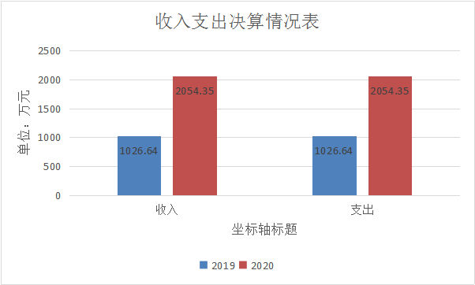
（图1：收、支决算总计变动情况图）（柱状图）
- 收入决算情况说明

2020年本年收入合计2054.35万元，其中：一般公共预算财政拨款收入1432.15万元，占69.71%；政府性基金预算财政拨款收入370.92万元，占18.05%；年初结转和结余收入251.27万元，占12.24%；上级补助收入0万元，占0%；事业收入0万元，占0%；经营收入0万元，占0%；附属单位上缴收入0万元，占0%；其他收入0万元，占0%。

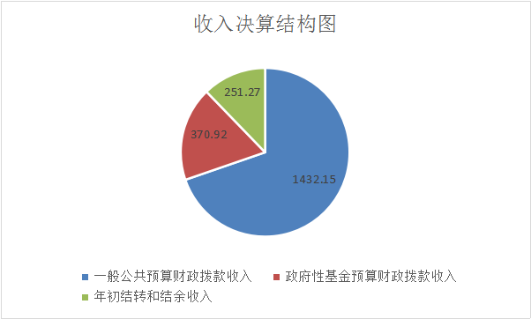
（图2：收入决算结构图）（饼状图）

- 支出决算情况说明
2020年万源市八台镇人民政府本年支出合计2054.35万元，其中：基本支出838.31万元，占40.8%；项目支出1216.04万元，占59.2%；上缴上级支出0万元，占0%；经营支出0万元，占0%；对附属单位补助支出0万元，占0%。

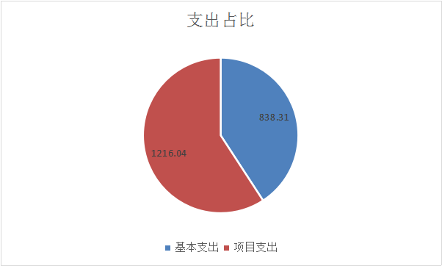
（图3：支出决算结构图）（饼状图）
四、财政拨款收入支出决算总体情况说明
2020年度财政拨款收、支总计1432.15万元。与2019年相比，财政拨款收、支总计各增加405.51万元，增加39.49%。

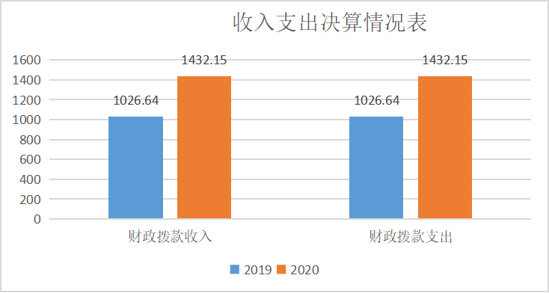

五、一般公共预算财政拨款支出决算情况说明
（一）一般公共预算财政拨款支出决算总体情况
2020年度一般公共预算财政拨款支出1681.93万元，占本年支出合计的81.87%。与2019年相比，一般公共预算财政拨款增加808.47万元，增长92.55%。

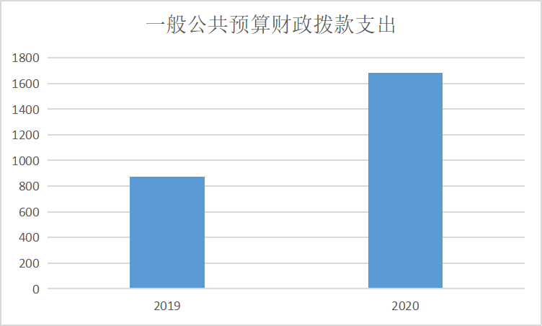
（二）一般公共预算财政拨款支出决算结构情况
2020年一般公共预算财政拨款支出1681.93万元，主要用于以下方面:一般公共服务支出466.63万元，占27.74%；交通运输支出12.00万元，占0.71%；社会保障和就业支出131.87万元，占7.84%；卫生健康支出23.71万元，占1.4%；节能环保支出17.67万元，占1.05%；农林水支出997.44万元，占59.3%；住房保障支出32.60万元，占1.96%。
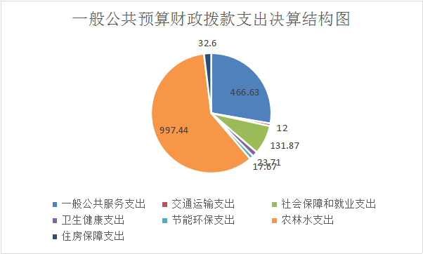

（三）一般公共预算财政拨款支出决算具体情况

2020年一般公共预算支出决算数为1681.93万元，完成预算100%。其中：
1.一般公共服务（类）：人大事务（款）行政运行（项）， 支出决算为6万元，主要用于主要用于人大会议、差旅费和办公费等支出；政府办公厅（室）及相关机构事务（款）行政运行（项）支出决算为219.93万元，主要用于政府人员工资、缴养老保险、办公费、电费、差旅费、公务接待费等支出。人力资源事务支出决算为39.89万元；主要用于民生、道路维修等支出；纪检监察事务（款）行政运行（项）支出决算为10万元，主要用于乡纪委办案经费等支出。党委办公厅（室）及相关机构事务（款）行政运行（项），支出决算为40.35万元，主要用于人员工资、缴养老保险、办公费、电费、差旅费等支出。；其他一般公共服务支出（款）其他一般公共服务支出（项），支出决算为5万元，主要用于办公费。
2.交通运输（类）：支出决算为12万元，主要用于2019年农村公路升级改造。
3.社会保障和就业（类）: 人力资源和社会保障管理事务支出决算为131.87万元，主要用于社会事务服务人员工资，社会保障缴费，办公、差旅等费用；其他人力资源和社会保障管理事务支出决算为49.66万元；其他民政管理事务支出14.37万元；抚恤（款）死亡抚恤（类）支出决算为5.94万元，义务兵优待（类）支出决算为7.65万元，主要用于死亡抚恤、义务兵优待等支出。
4.卫生健康（类）：行政事业单位医疗（款）行政单位医疗（项），支出决算为23.71万元，主要用于按照规定标准为行政单位职工缴纳的基本医疗保险及公务员医疗补助等支出。事业单位医疗（项），支出决算为4.69万元，主要用于按照规定标准为事业单位职工缴纳的基本医疗保险及公务员医疗补助等支出。
5.节能环保（类）：污染防治（款）水体（项），支出决算为17.67万元，主要用于乡内环境治理；自然生态保护（款）生态保护（项），支出决算为17.67万元，主要用于发展镇内旅游发展以及培养经济作物支出；
6.农林水支出（类）：扶贫（款）农村基础设施建设基础设施（项），支出决算为997.44万元，主要用于基础设施建设；扶贫（款）其他扶贫支出（项）支出决算为54.73万元，主要用于垃圾清运保洁等；农村综合改革（款）对村民委员会和村党支部的补助（项）支出决算为283.82万元，主要用于农村干部生活补助、村支部运行经费等；。
7.住房保障支出（类）：住房改革支出（款）住房公积金（项）:支出决算为32.6万元，主要用于用于机关事业单位按照规定标准为职工缴纳住房公积金等支出。

六、一般公共预算财政拨款基本支出决算情况说明
2020年一般公共预算财政拨款基本支出838.31万元，其中：
人员经费607.33万元，主要包括：基本工资、津贴补贴、奖金、伙食补助费、绩效工资、机关事业单位基本养老保险缴费、职业年金缴费、其他社会保障缴费、其他工资福利支出、离休费、退休费、抚恤金、生活补助、医疗费、奖励金、住房公积金、提租补贴、购房补贴、其他对个人和家庭的补助支出等。
公用经费230.98万元，主要包括：办公费、印刷费、咨询费、手续费、水费、电费、邮电费、取暖费、物业管理费、差旅费、因公出国（境）费用、维修（护）费、租赁费、会议费、培训费、公务接待费、劳务费、委托业务费、工会经费、福利费、公务用车运行维护费、其他交通费、税金及附加费用、其他商品和服务支出、办公设备购置、专用设备购置、信息网络及软件购置更新、其他资本性支出等。
（一）资产负债结构情况。
2020年固定资产房屋面积2928㎡，比2019年增加0㎡，增幅率0%。2020年固定资产价值97.42万元，比2019年增加6.59万元，增幅率7.26%。
八台镇2020年对资产负债进行了清理，2019年负债总计6031.46万元，比2019年降低0万元，降幅0%。
（二）资产负债对比分析。
计算资产负债率，可进行连续年度的对比，分析单位资产负债管理中存在的问题，加强资产效益管理，避免潜在的资产负债风险。

七、“三公”经费财政拨款支出决算情况说明

（一）“三公”经费财政拨款支出决算总体情况说明
2019年“三公”经费财政拨款支出决算为1.9万元，完成预算67.86%，决算数小于预算数（或与预算数持平）的主要原因是减少三公经费开支。

（二）“三公”经费财政拨款支出决算具体情况说明
2019年“三公”经费财政拨款支出决算中，因公出国（境）费支出决算0万元，占0%；公务用车购置及运行维护费支出决算0万元，占0%；公务接待费支出决算0.89万元，占46.84%。具体情况如下：

（图7：“三公”经费财政拨款支出结构）（饼状图）
- 因公出国（境）经费支出0万元，完成预算0%。全年安排因公出国（境）团组0次，出国（境）0人。因公出国（境）支出决算比2018年增加/减少0万元，增长/下降0%。
2.公务用车购置及运行维护费支出0万元,完成预算0%。公务用车购置及运行维护费支出决算比2018年增加/减少0万元，增长/下降0%。
其中：公务用车购置支出0万元。全年按规定更新购置公务用车0辆，金额0元。截至2019年12月底，单位共有公务用车0辆，其中：主要领导干部用车0辆、机要通信用车0辆、应急保障用车0辆、 执法执勤用车0辆。
公务用车运行维护费支出0万元。主要用于…（具体工作）等所需的公务用车燃料费、维修费、过路过桥费、保险费等支出。
3.公务接待费支出5.34万元，完成预算100%。公务接待费支出决算比2019年增加3.44万元，增长181.05%。主要原因是撤乡并镇。其中：
国内公务接待支出5.34万元，主要用于(执行公务、开展业务活动开支的交通费、住宿费、用餐费等)。国内公务接待135批次，856人次（不包括陪同人员），共计支出5.34万元。
外事接待支出0万元，外事接待0批次，0人，共计支出0万元。

八、政府性基金预算支出决算情况说明
2020年度政府性基金预算拨款支出370.92万元。
1.城乡社区支出（类）：城乡社区支出370.92万元，其中征地补偿支出370.92万元。
九、国有资本经营预算支出决算情况说明
2020年度国有资本经营预算拨款支出0万元。
十、其他重要事项的情况说明

（一）机关运行经费支出情况
2020年，万源市八台镇人民政府机关运行经费支出804.53万元，比2019年增加219.36万元，增长37.48%。主要原因是撤乡并镇。

（二）政府采购支出情况
2020年，万源市八台镇人民政府采购支出总额0万元，其中：政府采购货物支出0万元、政府采购工程支出0万元、政府采购服务支出0万元。授予中小企业合同金额0万元，占政府采购支出总额的0%，其中：授予小微企业合同金额0万元，占政府采购支出总额的0%。

（三）国有资产占有使用情况
截至2020年12月31日，万源市八台镇共有车辆0辆，其中：主要领导干部用车0辆、机要通信用车0辆、应急保障用车0辆、其他用车0辆。单价50万元以上通用设备0台（套），单价100万元以上专用设备0台（套）。

（四）政府绩效管理情况
通过对单位的工作和运营目标进行分解，设定各级的绩效 目标，对部门和个人的绩效进行沟通、反馈、考评，从而将个人、部门与单位目标有机结合，提高单位整体绩效，促进职工发展和增强单位竞争力。2020年我镇在绩效管理方面取得了不错的成绩：
（1）强化组织领导，明确职能职责。根据《省财政厅关于开展2017年财政支出绩效评价工作的通知》（川财绩〔2017〕3号）要求，制订了绩效评价工作计划、实施方案、工作要求、实施步骤等具体措施。
（2）健全规章制度，规范操作流程。根据《四川省项目支出绩效评价操作流程》，通过各评价小组的业务培训，确保人人政策领会到位，操作流程掌握到位。项目主管部门在规定时间内自评，再由区绩效评价工作组开展现场评价，最后整理形成评价文本，完成评价报告。
（3）注重结果应用，健全约束机制。针对部分组织管理不力、项目效益欠佳、违规使用资金的情况，主动作为，坚持绩效评价结果为导向，建立预算资源配置与资金使用绩效之间的的联系，进一步探索把评价结果作为调整优化支出结构的参考依据，并在下年度预算安排中予以体现。
（4）通过开展绩效评价工作，逐步树立了绩效理念，“花钱不讲效益”的局面得到很大改变，支出效益得到逐步提高。
- 名词解释

1.财政拨款收入：指单位从同级财政部门取得的财政预算资金。
2.事业收入：指事业单位开展专业业务活动及辅助活动取得的收入。如…（二级预算单位事业收入情况）等。
3.经营收入：指事业单位在专业业务活动及其辅助活动之外开展非独立核算经营活动取得的收入。如…（二级预算单位经营收入情况）等。
4.其他收入：指单位取得的除上述收入以外的各项收入。主要是…（收入类型）等。
5.用事业基金弥补收支差额：指事业单位在当年的财政拨款收入、事业收入、经营收入、其他收入不足以安排当年支出的情况下，使用以前年度积累的事业基金（事业单位当年收支相抵后按国家规定提取、用于弥补以后年度收支差额的基金）弥补本年度收支缺口的资金。
6.年初结转和结余：指以前年度尚未完成、结转到本年按有关规定继续使用的资金。
7.结余分配：指事业单位按照事业单位会计制度的规定从非财政补助结余中分配的事业基金和职工福利基金等。
8、年末结转和结余：指单位按有关规定结转到下年或以后年度继续使用的资金。
9.一般公共服务（类）…（款）…（项）：指……。
10.外交（类）…（款）…（项）：指……。
11.公共安全（类）…（款）…（项）：指……。
12.教育（类）…（款）…（项）：指……。
13.科学技术（类）…（款）…（项）：指……。
14.文化体育与传媒（类）…（款）…（项）：指……。
15.社会保障和就业（类）…（款）…（项）：指……。
16.医疗卫生与计划生育（类）…（款）…（项）：指……。
17.节能环保（类）…（款）…（项）：指……。
18.城乡社区（类）…（款）…（项）：指……。
19.农林水（类）…（款）…（项）：指……。
20.交通运输（类）…（款）…（项）：指……。
21.资源勘探信息等（类）…（款）…（项）：指……。
22.商业服务业（类）…（款）…（项）：指……。
23.金融（类）…（款）…（项）：指……。
24.国土海洋气象等（类）…（款）…（项）：指……。
25.住房保障（类）…（款）…（项）：指……。
26.粮油物资储备（类）…（款）…（项）：指……。
……
……
……
（解释本部门决算报表中全部功能分类科目至项级，请参照《2019年政府收支分类科目》增减内容。）
27.基本支出：指为保障机构正常运转、完成日常工作任务而发生的人员支出和公用支出。
28.项目支出：指在基本支出之外为完成特定行政任务和事业发展目标所发生的支出。
29.经营支出：指事业单位在专业业务活动及其辅助活动之外开展非独立核算经营活动发生的支出。
30.“三公”经费：指部门用财政拨款安排的因公出国（境）费、公务用车购置及运行费和公务接待费。其中，因公出国（境）费反映单位公务出国（境）的国际旅费、国外城市间交通费、住宿费、伙食费、培训费、公杂费等支出；公务用车购置及运行费反映单位公务用车车辆购置支出（含车辆购置税）及租用费、燃料费、维修费、过路过桥费、保险费等支出；公务接待费反映单位按规定开支的各类公务接待（含外宾接待）支出。
31.机关运行经费：为保障行政单位（含参照公务员法管理的事业单位）运行用于购买货物和服务的各项资金，包括办公及印刷费、邮电费、差旅费、会议费、福利费、日常维修费、专用材料及一般设备购置费、办公用房水电费、办公用房取暖费、办公用房物业管理费、公务用车运行维护费以及其他费用。
32.……。

（名词解释部分请根据各部门实际列支情况罗列，并根据本部门职责职能增减名词解释内容。）
- 附件

附件1

附件2

第五部份 附表

一、收入支出决算总表

二、收入决算表

三、支出决算表

四、财政拨款收入支出决算总表

五、财政拨款支出决算明细表

六、一般公共预算财政拨款支出决算表

七、一般公共预算财政拨款支出决算明细表

八、一般公共预算财政拨款基本支出决算表

九、一般公共预算财政拨款项目支出决算表

十、一般公共预算财政拨款“三公”经费支出决算表

十一、政府性基金预算财政拨款收入支出决算表

十二、政府性基金预算财政拨款“三公”经费支出决算表

十三、国有资本经营预算支出决算表

三、支出决算表

四、财政拨款收入支出决算总表

五、财政拨款支出决算明细表

六、一般公共预算财政拨款支出决算表

七、一般公共预算财政拨款支出决算明细表

八、一般公共预算财政拨款基本支出决算表

九、一般公共预算财政拨款项目支出决算表

十、一般公共预算财政拨款“三公”经费支出决算表

十一、政府性基金预算财政拨款收入支出决算表

十二、政府性基金预算财政拨款“三公”经费支出决算表

十三、国有资本经营预算支出决算表

